PLANINSKO DRUŠTVO RADOVLJICA, Ulica Staneta Žagarja 2 B
4240 Radovljica

MLADINSKI ODSEK
V sodelovanju z OŠ Staneta Žagarja Lipnica in Podružnično šolo Ovsiše vabi na planinski izlet

SLAP PEROČNIK, ALJAŽEV DOM V VRATIH 1015 m
SOBOTA, 19. 10. 2019
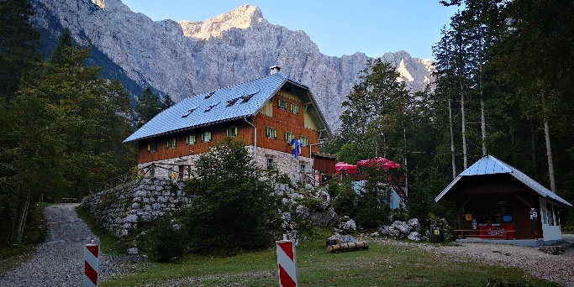
Odhod:
OŠ Lipnica: ob 8. 00 uri
Podnart: ob 8.10 uri
Predviden prihod:
pred OŠ Lipnica in AMD Podnart
med 13.00 in 13.30 uro.
Program: Z avtobusom se bomo zapeljali do slapu Peričnik, od koder bomo nadaljevali peš po poti Triglavske Bistrice do Aljaževega doma v Vratih.
Tokrat otroci s seboj na planinski pohod lahko povabijo tudi dedke in babice.
Oprema: Osnovna planinska oprema: planinski čevlji, vremenskim razmeram primerna oblačila, topla oblačila.
V nahrbtniku imamo:rezervna oblačila (majica z dolgimi in kratkimi rokavi, spodnje hlače, nogavice) rokavice, trak ali kapa, dežnik ali pelerino. Malico, pijačo, dnevnik mladega planinca in pisalo (novo sprejeti planinci, dnevnik dobijo na izletu).
Rok za prijavo: PETEK 18. 10. 2019 do 20.00 ure.
Prijave na: mojca.brezovec@gmail.com, dodatne informacije: Mojca Brezovec 040 850 670.
Lep planinski pozdrav,
vodnici Mojca&Zvonka

